LỜI CẢM ƠN

Qua một thời gian tìm hiểu và thực hiện đến nay đề tài “Xây dựng website bán quần áo và phụ kiện thời trang” đã hoàn thành. Trong suốt quá trình thực hiện đề tài, em đã nhận được rất nhiều sự giúp đỡ nhiệt tình của thầy cô và các bạn.
Em xin chân thành cảm ơn các thầy cô đã trang bị những kiến thức quý báu cho em trong suốt quá trình học tập tại trường Đại Học . Đặc biệt là các thầy các cô trong Khoa Công nghệ thông tin đã tận tình giảng dạy, chỉ bảo, trang bị cho em những kiến thức cần thiết nhất trong suốt quá trình học tập và nghiên cứu tại khoa, thầy cô đã tạo điều kiện thuận lợi giúp em thực hiện đề tài này.
Em xin cảm ơn giảng viên hướng dẫn đã tận tình hướng dẫn, chỉ bảo và giúp đỡ em trong suốt thời gian qua. Nhờ vào sự giúp đỡ chỉ bảo của Thầy mà em đã hoàn thành đồ án.
Mặc dù em đã cố gắng nỗ lực hết mình để thực hiện để tài nhưng em không thể tránh khỏi thiếu sót, kính mong sự đóng góp và hướng dẫn của các thầy cô.
Em xin chân thành cảm ơn!

Mục lục

CHƯƠNG 1: TỔNG QUAN: 1
1.1. Lý do chọn đề tài: 1
1.2. Kết quả dự kiến đạt được: 1
1.3. Ý nghĩa của đề tài: 1
CHƯƠNG 2: KHẢO SÁT THỰC TRẠNG: 3
2.2. Yêu cầu của đề tài: 3
CHƯƠNG 3: PHÂN TÍCH VÀ THIẾT KẾ HỆ THỐNG: 4
3.1. UseCase hệ thống: 4
4.1.1. Các tác nhân hệ thống: 4
3.2. Class hệ thống: 8
3.3. Thiết kế cơ sở dữ liệu: 9
4.3.1. Xác định các bảng thực thể: 9
CHƯƠNG 4: GIAO DIỆN HỆ THỐNG: 13
4.1 Giao diện trang chủ: 13
4.2 Giao diện các trang quản lý: 14
4.3 Giao diện người dùng: 17
➢ Trang chi tiết sản phẩm: 17
➢ Trang thanh toán: 19
➢ Trang đăng ký hoặc đăng nhập tl khách hàng: 19
5.1. Tổng kết: 20
5.2. Hướng phát triển: 20
TÀI LIỆU THAM KHẢO 21

DANH MỤC HÌNH

3.1.1. Các tác nhân hệ thống: 4
Hình 3.1. Các tác nhân của hệ thống 4
3.1.2. UseCase tổng quát: 5
Hình 3.2. UseCase tổng quát 5
3.1.3. Đặc tả UseCase của tác nhân KHACHHANG: 6
Hình 3.3. UseCase của tác nhân KHACHHANG 6
3.1.4. Đặc tả UseCase của tác nhân QUANTRIVIEN: 7
Hình 3.4. UseCase của tác nhân QUANTRIVIEN 7
3.3.1. Xác định các bảng thực thể: 9
Hình 3.6. Bảng tbl_admins 9
Hình 3.7. Bảng tbl_categories-product 9
Hình 3.8. Bảng tbl_brands_product 10
Hình 3.9. Bảng tbl_products 10
Hình 3.10. Bảng shipping 11
Hình 3.11. Bảng customer 11
Hình 3.12 Bảng order 12
Hình 3.13. Bảng details_id 12
Hình 4.1. Giao diện trang chủ quản lý 13
Hình 4.2. Giao diện trang chủ người dùng 13
Hình 4.3. Giao diện quản lý sản phẩm 14
Hình 4.4. Giao diện quản lý trang danh mục 14
Hình 4.5. Giao diện quản lý trang thương hiệu 15
Hình 4.6. Giao diện quản lý trang Đơn hàng 15
Hình 4.7. Giao diện form Xem chi tiết đơn hàng 16
Hình 4.8. Giao diện thêm sản phẩm 16
Hình 4.9. Giao diện thêm danh mục sản phẩm 17
Hình 4.10. Giao diện trang chi tiết sản phẩm 17
Hình 4.11. Giao diện thương hiệu sản phẩm 18
Hình 4.12. Giao diện giỏ hàng 18

CHƯƠNG 1: TỔNG QUAN
  - Lý do chọn đề tài:
Ngày nay, xu hướng phát triển công nghiêp hóa – hiện đại hóa đất nước ngày càng được đẩy mạnh. Để có thể đáp ứng được khối công việc ngày càng gia tăng , đòi hỏi con người phải có phương pháp quản lý hợp lý giúp tiết kiệm thời gian và chi phí cũng như công sức lao động.
Thấy những khó khăn, hạn chế trong quản lý cửa hàng quần áo, việc xây dựng một website quản lý giúp người quản lý, chủ cửa hàng dễ dàng hơn trong việc quản lý mua bán quần áo và cung cấp các thông tin vận chuyển một cách nhanh chóng, truy xuất dữ liệu nhanh hơn, quản lý khách hàng hợp lý là điều vô cùng cần thiết.
Với đề tài “Xây dựng website bán quần áo và phụ kiện thời trang” thì phần mềm giúp quản lý khách hàng, quản lý các sản phẩm quần áo, quản lý thông tin các đơn hàng và tài khoản một cách nhanh chóng, chính xác.
  - Kết quả dự kiến đạt được:
- Hiểu về ngôn ngữ lập trình PHP và áp dụng xây dựng vào trang web.
- Biết cách phân tích và thiết kế một website bán hàng.
- Hoàn thành website bán quần áovới các tính năng như:
- Quản trị viên: thực hiện các chức năng như quản trị hệ thống, quản lý sản phẩm, quản lý đơn hàng, quản lý danh sách khách hàng,... Để thực hiện chức năng này admin phải đăng nhập.
- Khách hàng: có thể thực hiện các chức năng như tìm kiếm sản phẩm, mua hàng và thanh toán, đăng ký hệ thống...
  - Ý nghĩa của đề tài:
- Ý nghĩa thực tiễn:
Website bán quần áo và phụ kiện thời trang, giúp đáp ứng nhu cầu mua sắm của người dùng nhanh chóng và tiện lợi. Website giúp chủ cửa hàng, cũng như quản trị viên dễ dàng trong việc quản lý và lưu trữ các thông tin sản phẩm, khách hàng và đơn hàng…
Ngoài việc quản lý thông minh, nhanh gọn, website còn có giao diện thân thiện, dễ sử dụng… Từ đó, có thể thấy website mang lại rất nhiều lợi ích cho người bán hàng.

CHƯƠNG 2: KHẢO SÁT THỰC TRẠNG

2.2. Yêu cầu của đề tài:
- Yêu cầu về chức năng:
- Khách hàng: có các chức năng cơ bản của người mua hàng:
    - Xem các sản phẩm và chi tiết sản phẩm.
    - Tìm kiếm sản phẩm theo từ khóa cần tìm.
    - Cập nhật giỏ hàng và đặt hàng.
    - Đăng ký hệ thống để nhận ưu đãi và lưu trữ thông tin cho những lần mua hàng sau đó.
    - Quản lý các bình luận, cũng như đơn hàng của mình.
- Quản trị viên: quản trị hệ thống:
    - Quản lý thành viên và nhà cung cấp.
    - Quản lý danh mục và các sản phẩm.
    - Quản lý các bài đánh giá.
    - Quản lý các đơn mua hàng.
- Thiết lập quyền và giao diện hiển thị với các quyền tương ứng.
- Yêu cầu về hệ thống:
- Giao diện thân thiện, dễ nhìn, màu sắc không đối lập.
- Có khả năng cập nhật, thêm, xóa dễ dàng.
- Có khả năng tra và tìm kiếm nhanh chóng.
- Thông tin được cập nhật và chỉnh sửa thường xuyên.
- An toàn, bảo mật dữ liệu.

CHƯƠNG 3: PHÂN TÍCH VÀ THIẾT KẾ HỆ THỐNG

3.1. UseCase hệ thống:

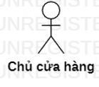
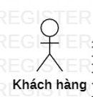
3.1.1. Các tác nhân hệ thống:

Hình 3.1. Các tác nhân của hệ thống

Xây dựng hệ thống với 2 tác nhân:
- Tác nhân KHACHHANG: Là người dùng hệ thống, thực hiện việc mua sắm quần áo nữ của cửa hàng, có thể đăng ký tài khoản và đăng nhập để thực hiện các chức năng mua hàng.
- Tác nhân QUANTRIVIEN: Là người quản trị hệ thống, có thể là chủ cửa hàng hay người quản lý, ứng với quyền quản lý cao nhất, quản lý toàn bộ hệ thống với các quyền như quản lý khách hàng, quản lý nhà cung cấp, quản lý sản phẩm, quản lý đơn hàng,…

3.1.2. UseCase tổng quát:
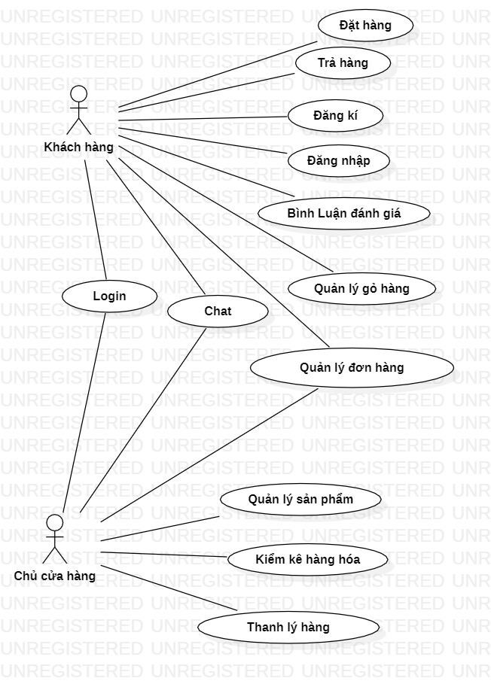

Hình 3.2. UseCase tổng quát

3.1.3. Đặc tả UseCase của tác nhân KHACHHANG:
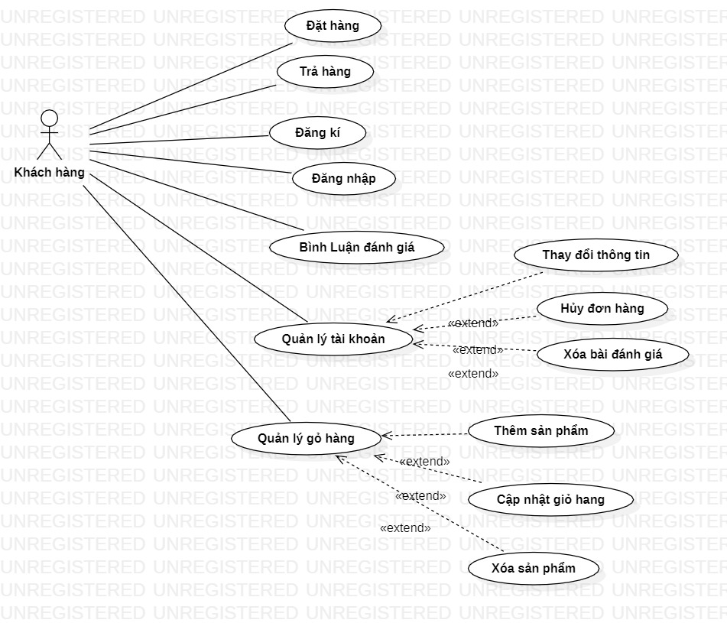

Hình 3.3. UseCase của tác nhân KHACHHANG
- UseCase Đăng ký:
- Mô tả: Dành cho các khách hàng vãng lai đăng ký làm thành viên để có thể mua hàng, và nhận nhiều ưu đãi vào những lần mua hàng sau.
- UseCase Đăng nhập:
- Mô tả: Cho phép khách hàng là thành viên hoặc quản trị viên đăng nhập vào hệ thống.

- UseCase Quản lý giỏ hàng:
- Mô tả: Cho phép người dùng xem lại, kiểm tra những sản phẩm mình đã thêm vào giỏ hàng và có thể thực hiện các hành động sửa hoặc xóa giỏ hàng.
- UseCase Đặt hàng:
- Mô tả: Cho phép thành viên đặt mua các sản phẩm của trang web.

3.1.4. Đặc tả UseCase của tác nhân QUANTRIVIEN:
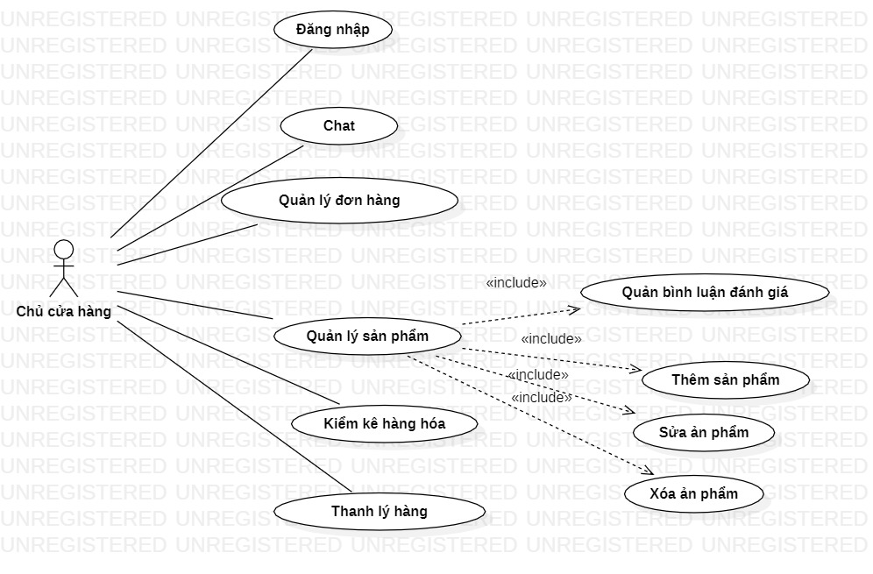

Hình 3.4. UseCase của tác nhân QUANTRIVIEN

- UseCase Quản lý sản phẩm:
- Mô tả: Giúp quản lý các sản phẩm với các chức năng cơ bản như thêm, sửa, xóa. Ngoài ra, có thể in danh sách và tìm kiếm các sản phẩm theo mã, tên và danh mục.

3.2. Class hệ thống:

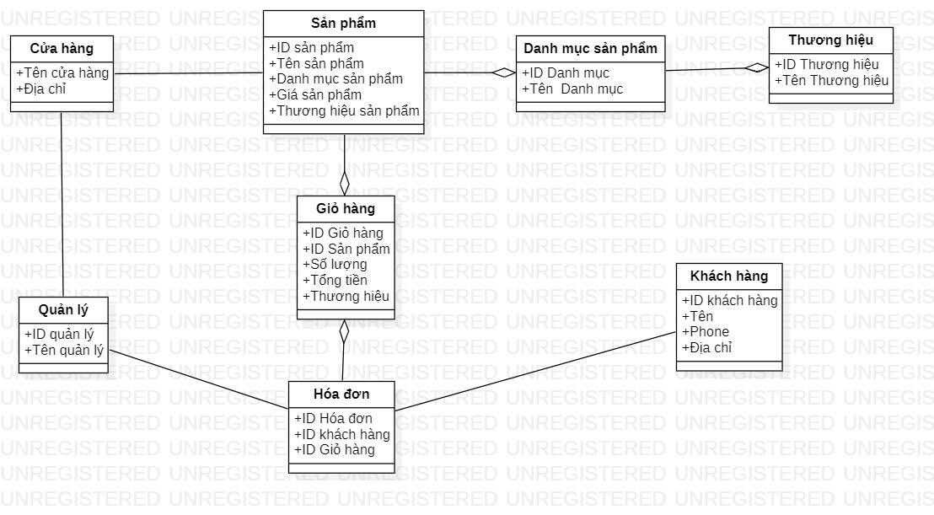
Hình 3.5. Class

3.3. Thiết kế cơ sở dữ liệu:

3.3.1. Xác định các bảng thực thể:
- Bảng tbl_admins:

Name | Type | Collation | Null | Default | Extra
admin_id | int(10) |  | No | None | AUTO_INCREMENT
admin_email | varchar(255) | utf8mb4_unicode_ci | No | None
admin_password | varchar(10) | utf8mb4_unicode_ci | No | None
admin_name | varchar(255) | utf8mb4_unicode_ci | No | None
admin_phone | int(10) |  | No | None

Hình 3.6. Bảng tbl_admins

- Bảng categories-product:

Name | Type | Collation | Null | Default | Extra
category_id | int(10) |  | No | None | AUTO_INCREMENT
category_name | varchar(255) | utf8mb4_unicode_ci | No | None
category_desc | varchar(255) | utf8mb4_unicode_ci | No | None
category_status | int(10) |  | No | None
slug_category_pro  duct | varchar(255) | utf8mb4_unicode_ci | No | None

Hình 3.7. Bảng tbl_categories-product

Name | Type | Collation | Null | Default | Extra
brand_id | int(10) |  | No | None | AUTO_INCREMENT
brand_name | varchar(255) | utf8mb4_unicode_ci | No | None
brand_desc | varchar(255) | utf8mb4_unicode_ci | No | None
brand_status | int(10) |  | No | None
 |  |  | No | None
- Bảng tbl_brands:

Hình 3.8. Bảng tbl_brands_product

- Bảng tbl_products:

Name | Type | Collation | Null | Default | Extra
product_id | int(10) |  | No | None | AUTO_INCREMENT
product_name | varchar(255) | utf8mb4_unicode_ci | No | None
product_desc | varchar(255) | utf8mb4_unicode_ci | No | None
category_id | int(10) |  | No | None
brand_id | int(10) |  | No | None
product_price | varchar(255) |  | No | None
product_content | varchar(255) | utf8mb4_unicode_ci | No | None
product_image | varchar(255) |  | No | None
product_status | int(10) |  | No | None

Hình 3.9. Bảng tbl_products

- Bảng shipping:
Name | Type | Collation | Null | Default | Extra
shipping_id | int(10) |  | No | None | AUTO_INCREMENT
shipping_name | varchar(255) | utf8mb4_unicode_ci | No | None
shipping_email | varchar(255) | utf8mb4_unicode_ci | No | None
shipping_notes | varchar(255) | utf8mb4_unicode_ci | No | None
shipping_address | varchar(255) | utf8mb4_unicode_ci | No | None
shipping_phone | int(11)

Hình 3.10. Bảng shipping

- Bảng customer:

Name | Type | Collation | Null | Default | Extra
customer_id | int(10) |  | No | None | AUTO_INCREMENT
customer_name | varchar(255) | utf8mb4_unicode_ci | No | None
customer_email | varchar(255) | utf8mb4_unicode_ci | No | None
customer_password | varchar(255) | utf8mb4_unicode_ci | No | None
customer_phone | int(11) | utf8mb4_unicode_ci | No | None

Hình 3.11. Bảng customer

- Bảng order:
Name | Type | Collation | Null | Default | Extra
order_id | int(10) |  | No | None | AUTO_INCREMENT
customer_id | int(10) |  | No | None
shipping_id | int(10) |  | No | None
payment_id | int(10) |  | No | None
order_total | varchar(255) | utf8mb4_unicode_ci | No | None
order_status | varchar(255) | utf8mb4_unicode_ci

Hình 3.12 Bảng order

- Bảng chi tiết đơn hàng:

Name | Type | Collation | Null | Default | Extra
order_detail_id | int(10) |  | No | None | AUTO_INCREMENT
order_id | int(10) |  | No | None
product_id | int(10) |  | No | None
product_name | varchar(255) |  | No | None
product_price | double(8,2) | utf8mb4_unicode_ci | No | None
product_sales_qty | int(10) | utf8mb4_unicode_ci
product_size | varchar(255)

Hình 3.13. Bảng details_id

CHƯƠNG 4: GIAO DIỆN HỆ THỐNG:
  - Giao diện trang chủ:
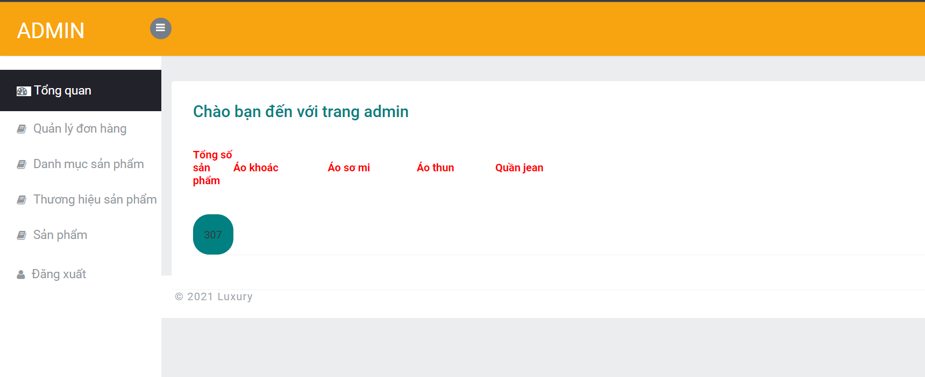

Hình 4.1. Giao diện trang chủ quản lý

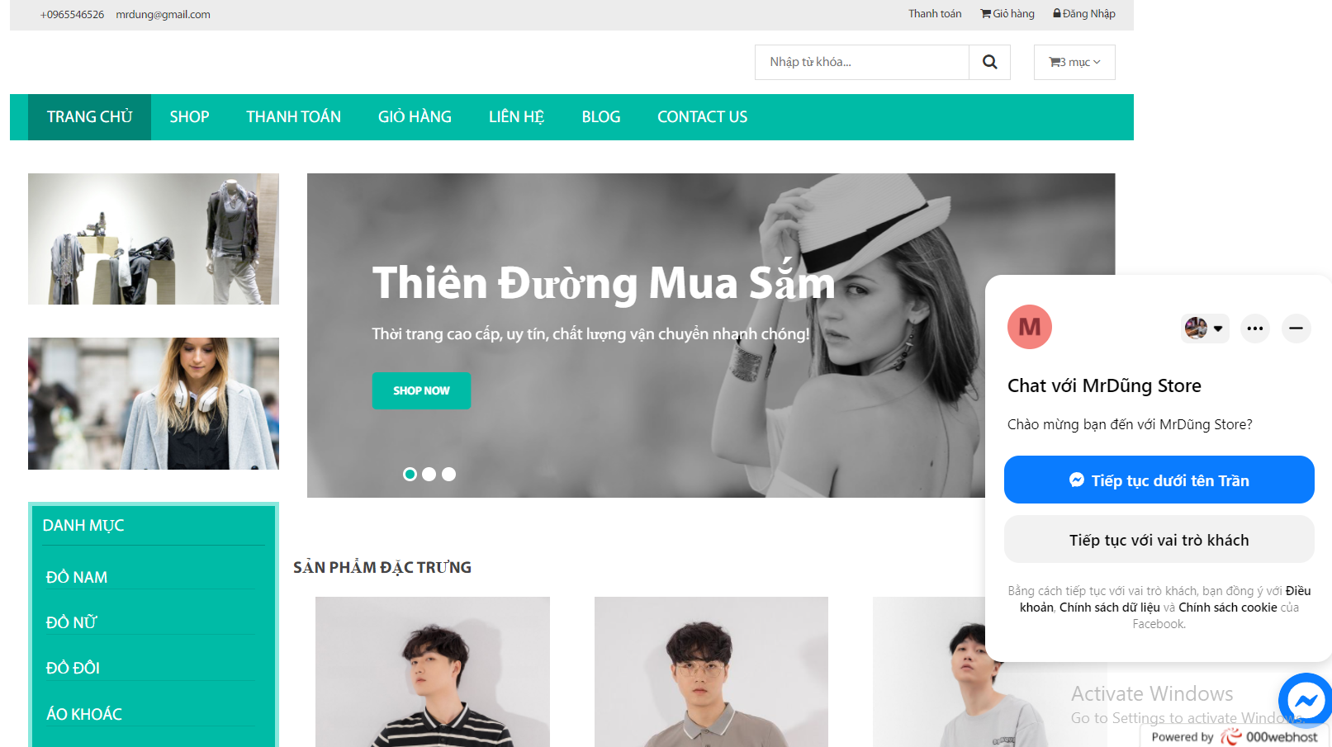

Hình 4.2. Giao diện trang chủ người dùng

  - Giao diện các trang quản lý:
- Quản lý về sản phẩm: 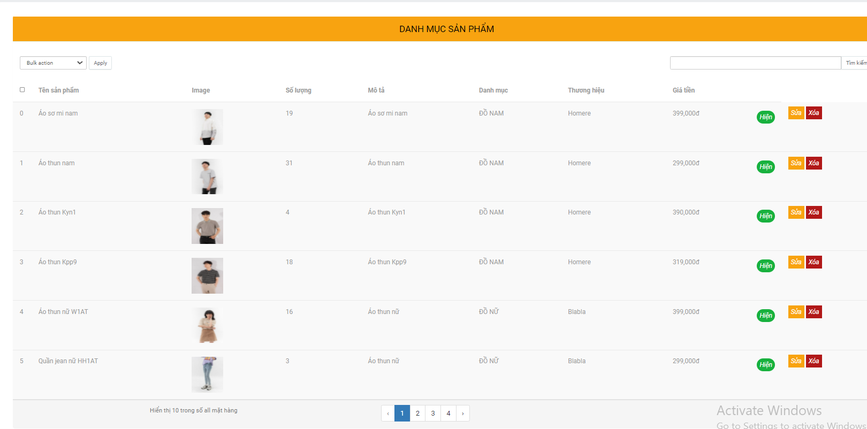

Hình 4.3. Giao diện quản lý sản phẩm
- Quản lý về danh mục:

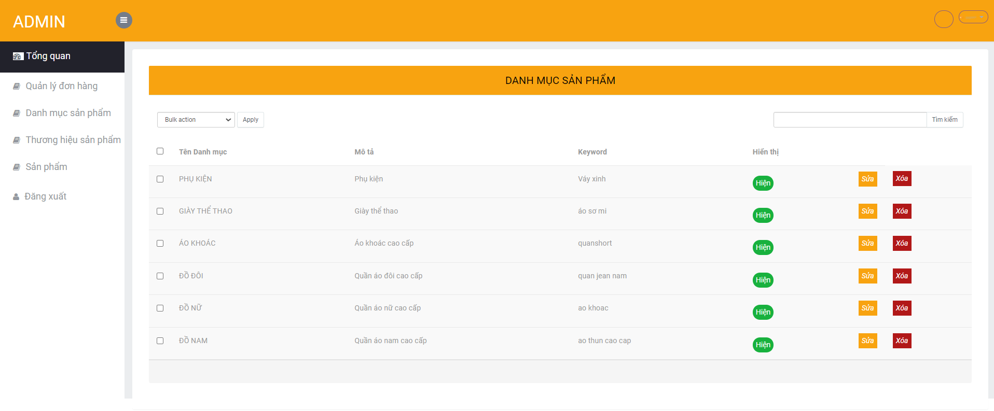

Hình 4.4. Giao diện quản lý trang danh mục

- Quản lý thương hiệu:
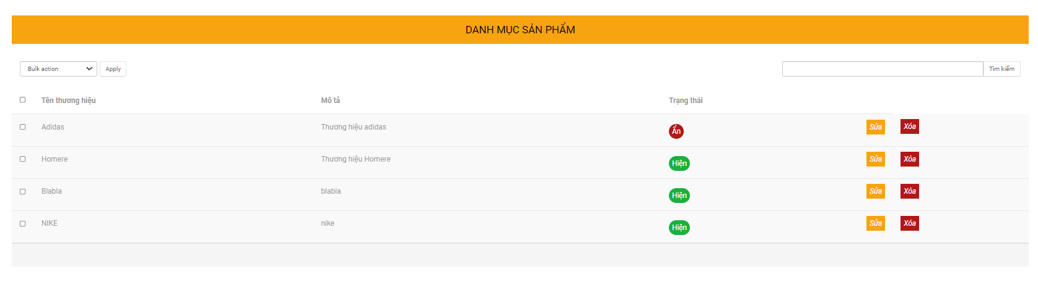

Hình 4.5. Giao diện quản lý trang thương hiệu

- Quản lý đơn hàng:
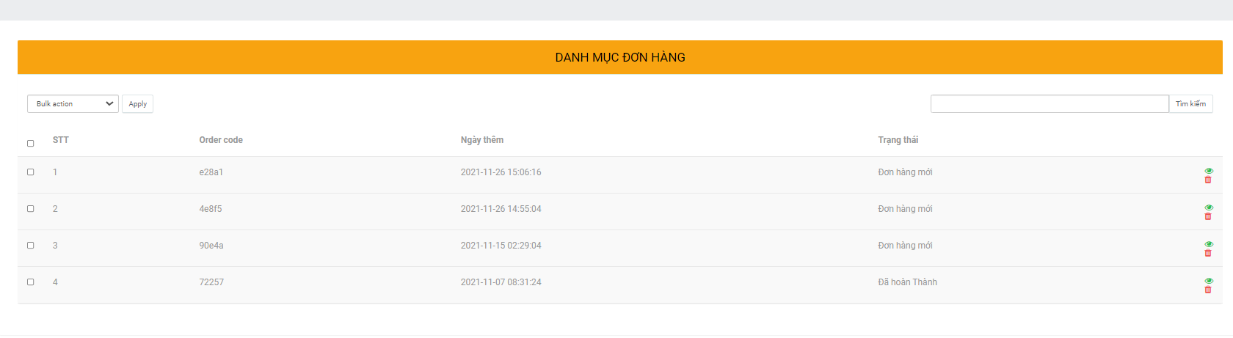

Hình 4.6. Giao diện quản lý trang Đơn hàng

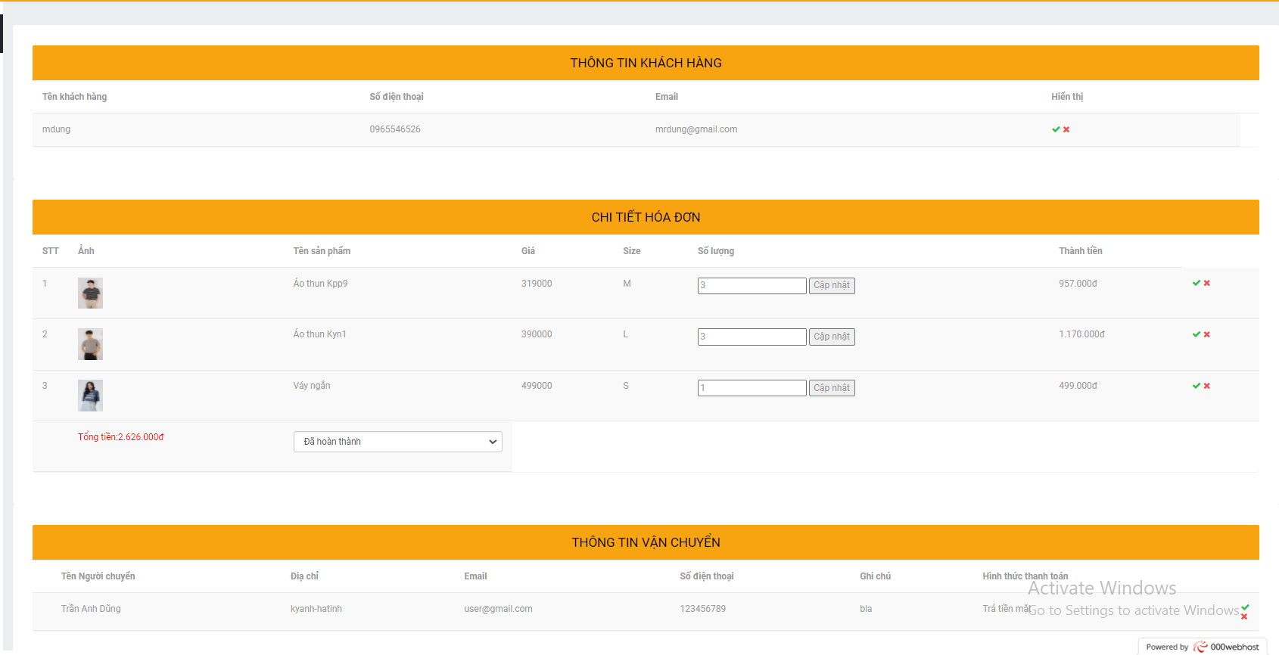Hình 4.7. Giao diện form Xem chi tiết đơn hàng

- Thêm sản phẩm:
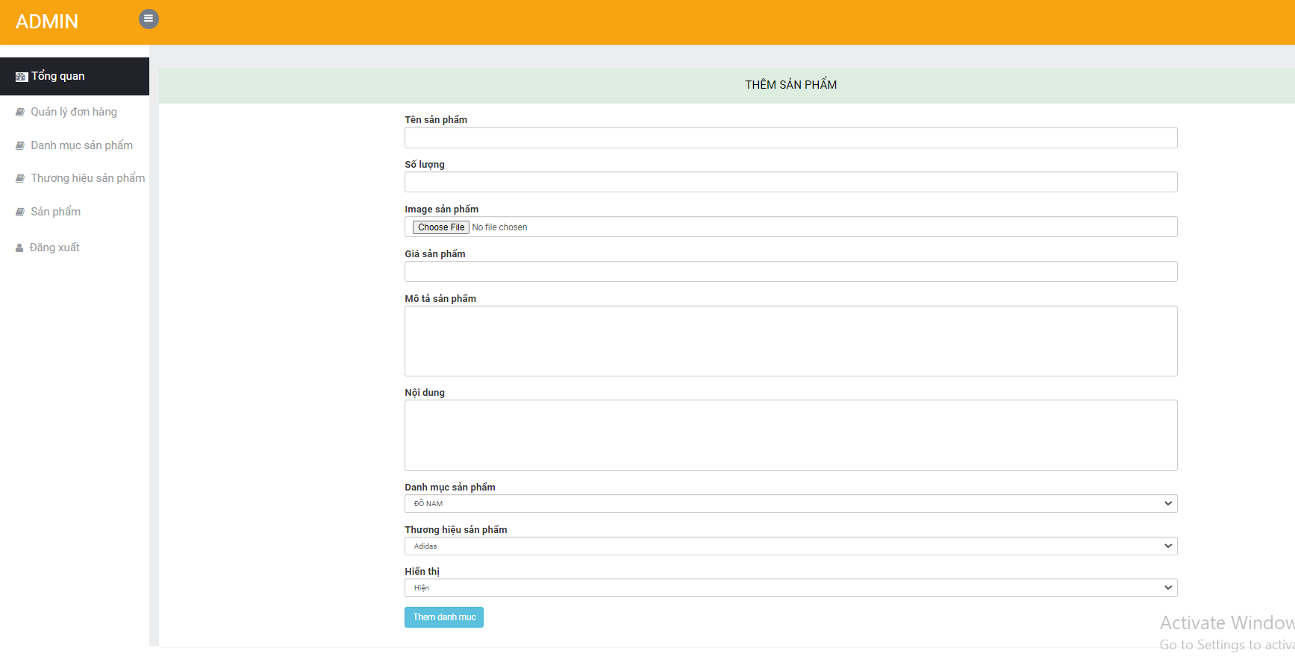

Hình 4.8. Giao diện thêm sản phẩm

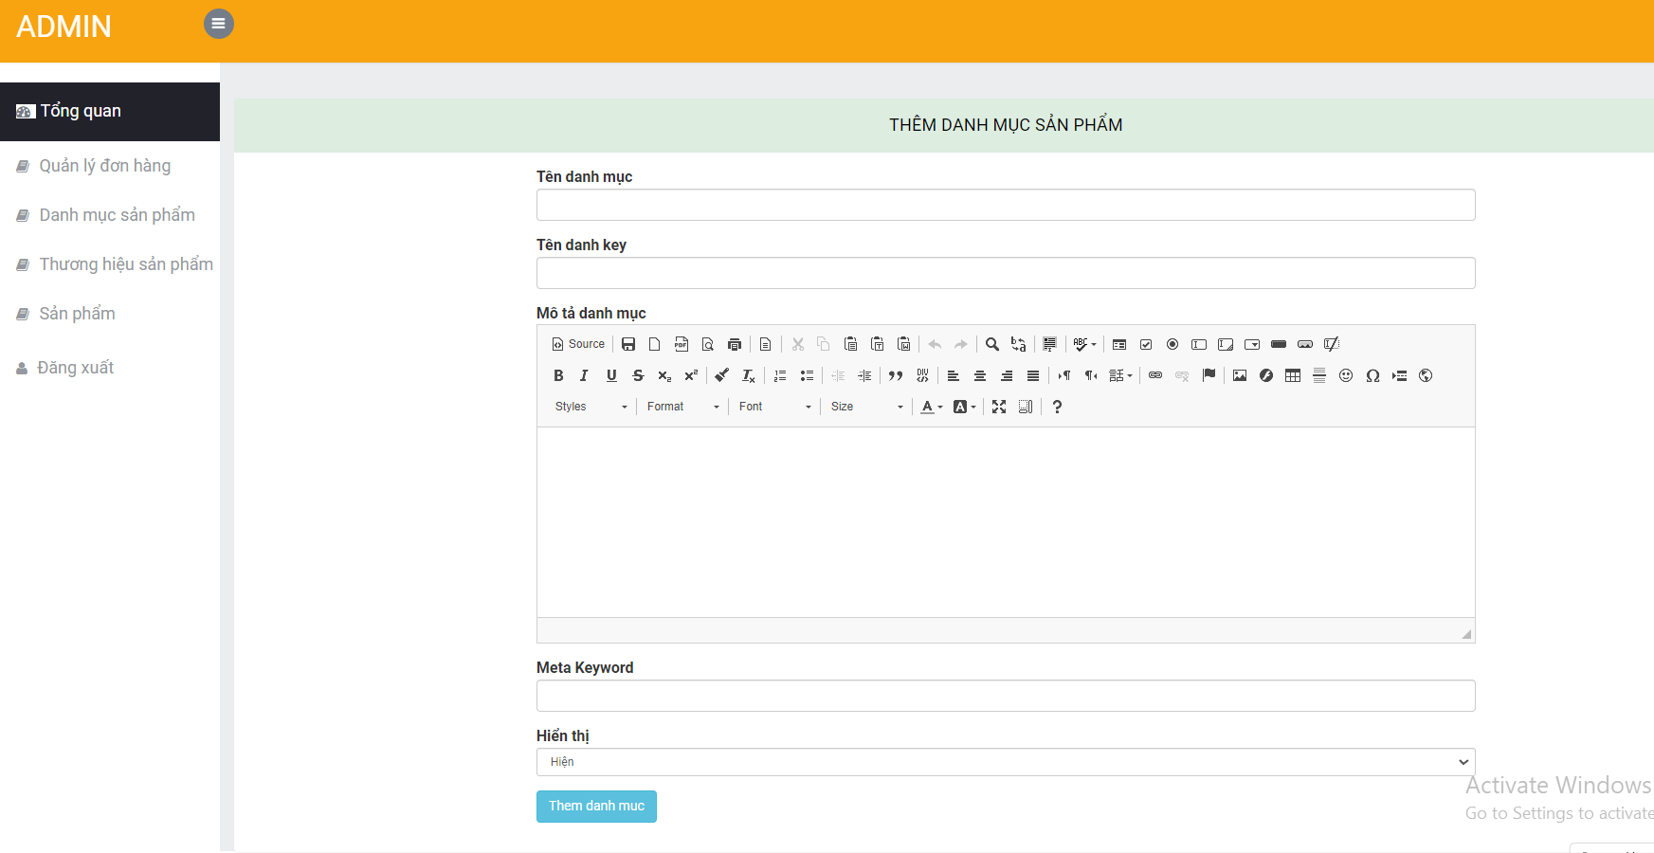

Hình 4.9. Giao diện thêm danh mục sản phẩm

  - Giao diện người dùng:
- Trang chi tiết sản phẩm:
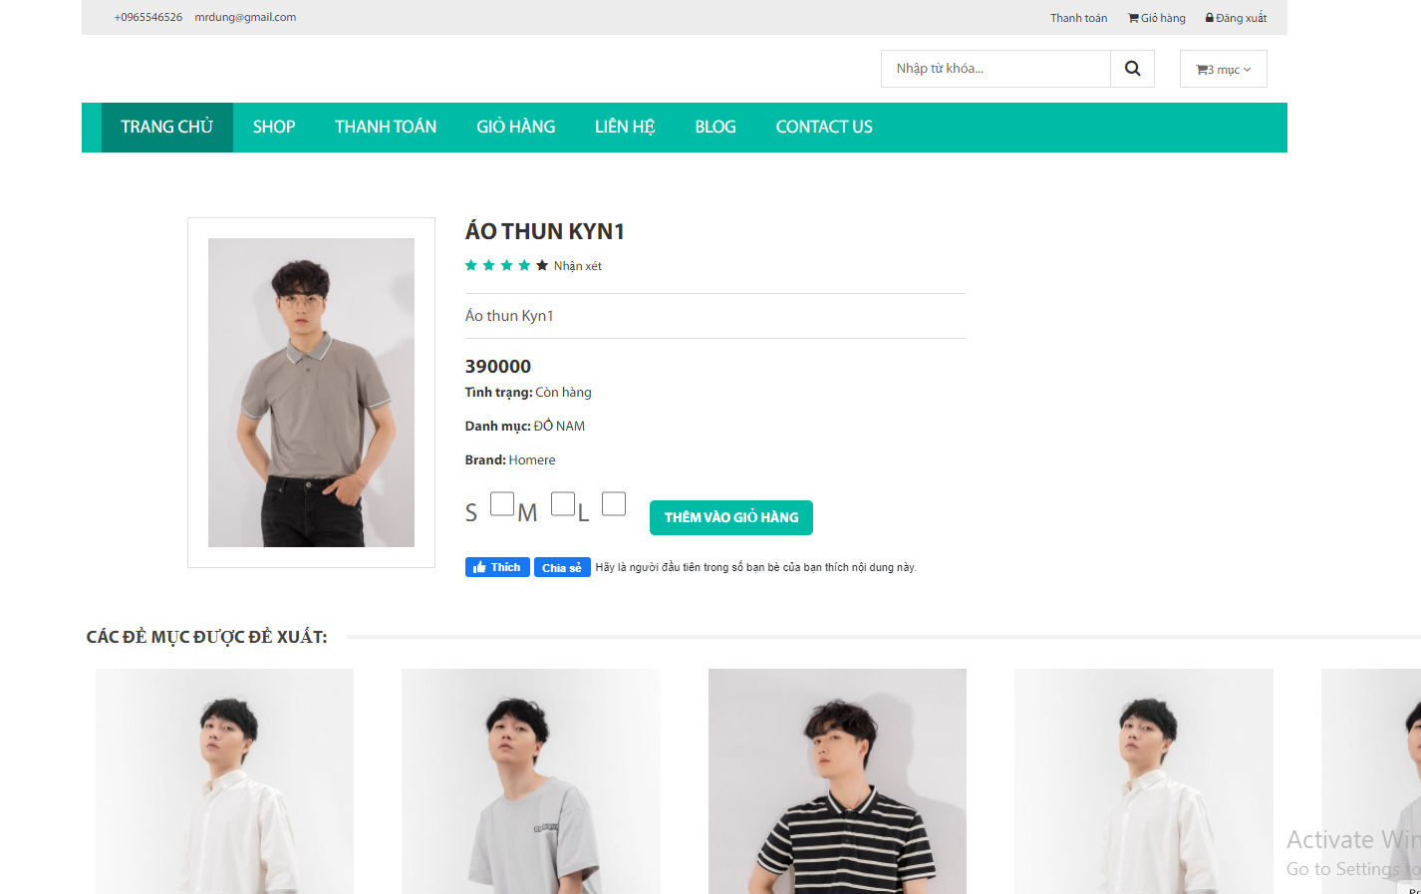

Hình 4.10. Giao diện trang chi tiết sản phẩm

- Trang hiển thị theo thương hiệu:
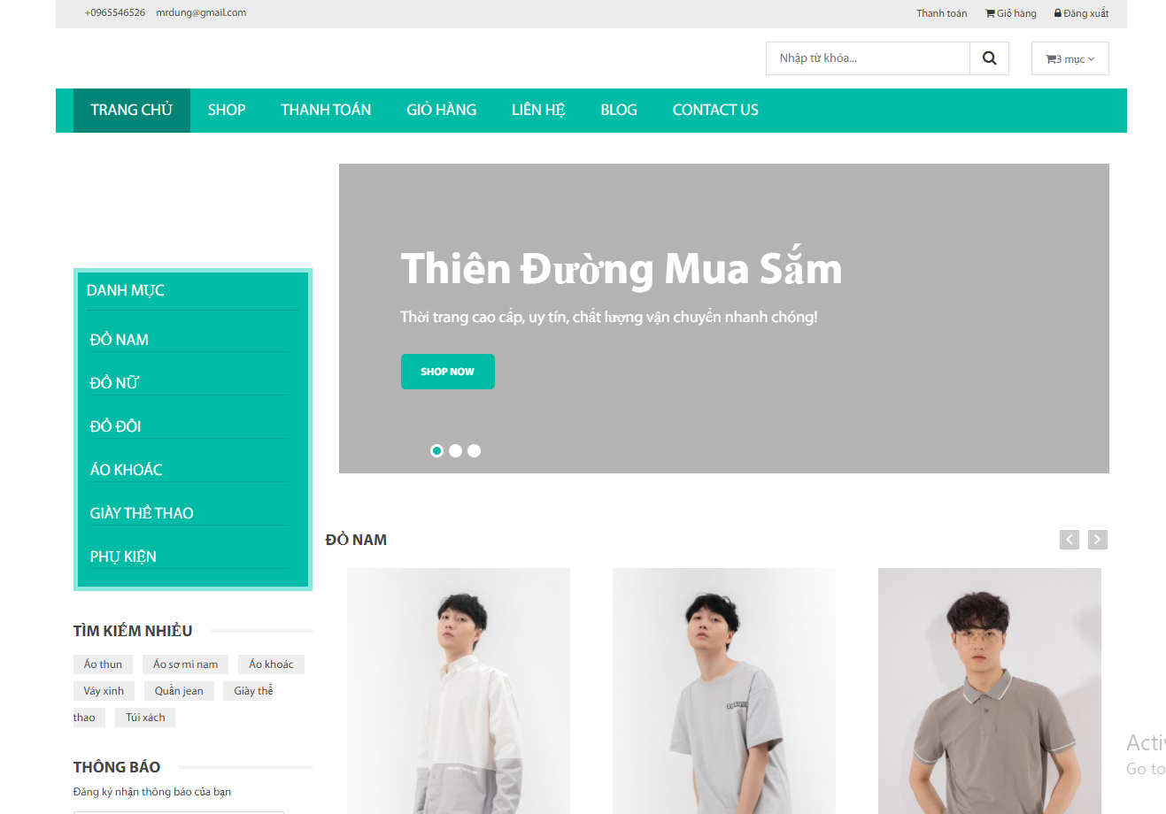

Hình 4.11. Giao diện thương hiệu sản phẩm
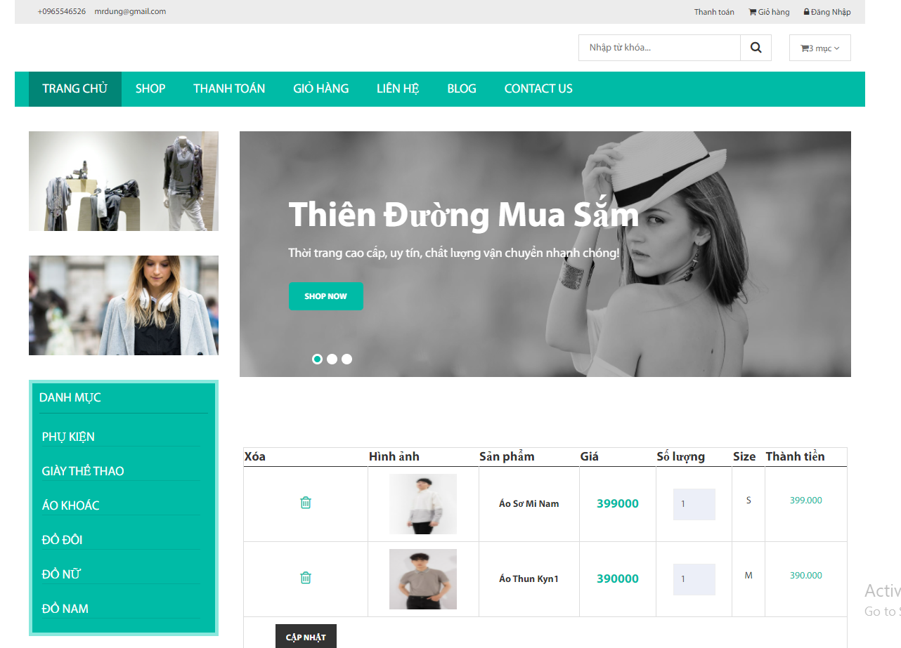
- Trang giỏ hàng:

Hình 4.12. Giao diện giỏ hàng

- Trang thanh toán:

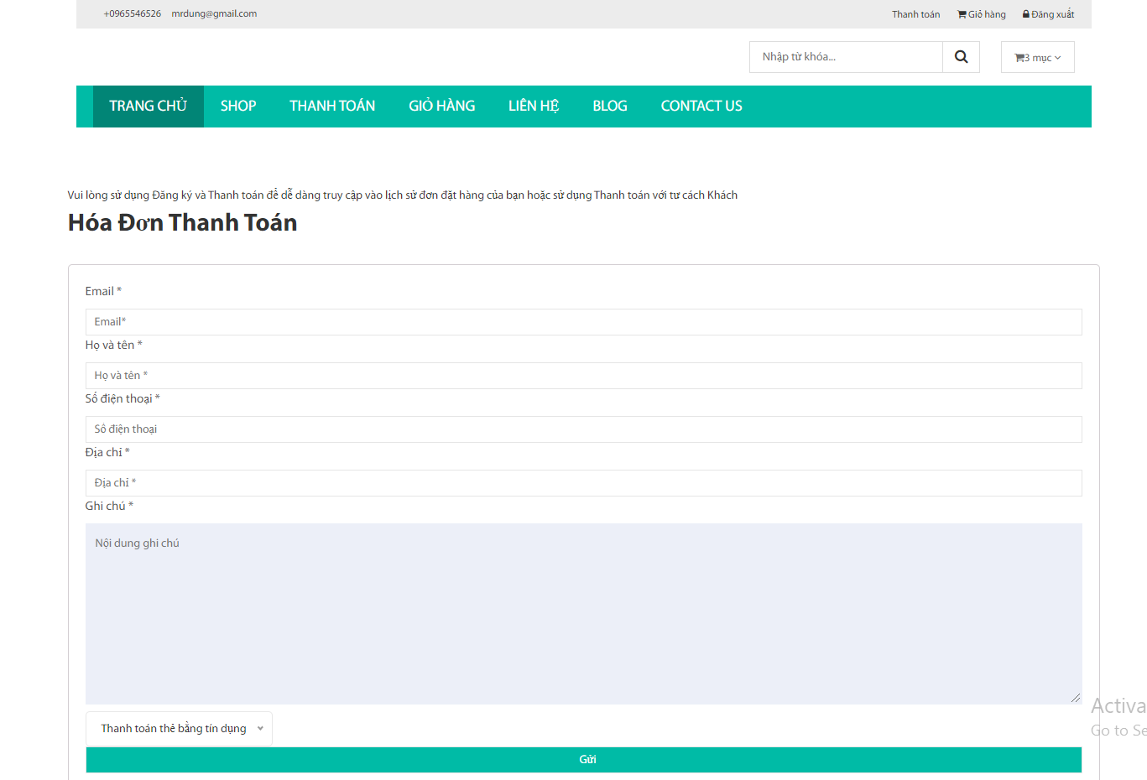
Hình 4.13 trang thanh toán
- Trang đăng ký hoặc đăng nhập tl khách hàng:
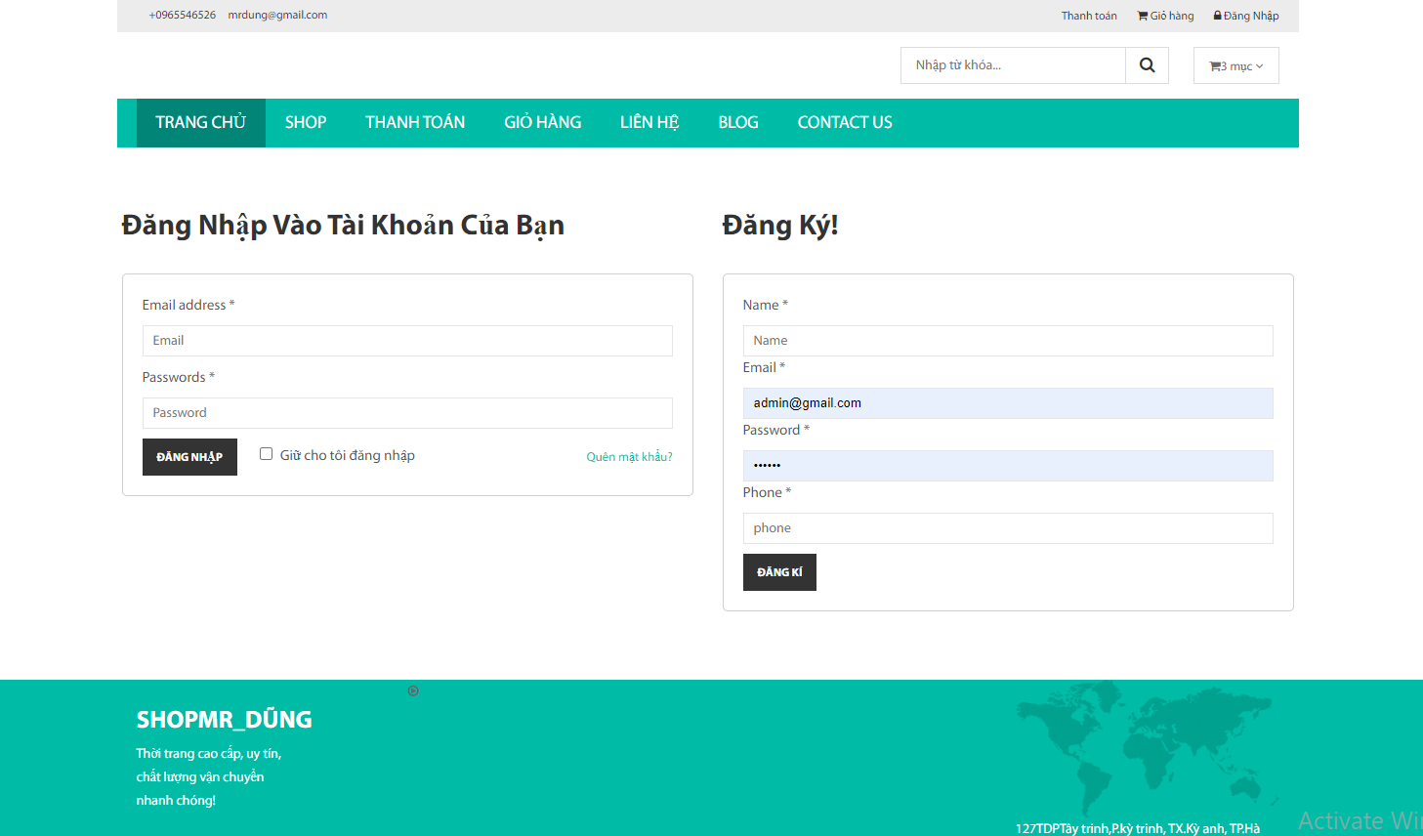
Hình 4.14. Trang đăng ký và đăng nhập
CHƯƠNG5: TỔNG KẾT

5.1. Tổng kết:
Trong thời gian làm đồ án này đã giúp em tìm hiểu và nắm bắt được nhiều kiến thức bổ ích, đồng thời rút ra nhiều kinh nghiệm thực tế. Do hạn chế về thời gian cũng như trình độ nên chương trình không tránh khỏi nhiều sai sót. Phần mềm “Xây dựng website bán quần áo và phụ kiện thời trang” ra đời giúp khắc phục những nhược điểm và khó khăn của việc quản lý truyền thống, nhưng cũng còn một số hạn chế.
  - Kết quả đạt được:
- Lưu trữ các thông tin trong hệ thống dài hạn và chính xác.
- Các giao dịch tiến hành nhanh chóng.
- Tìm kiếm thông tin nhanh chóng, dễ dàng.
- Tiết kiệm thời gian và nhân lực.
  - Hạn chế:
- Một số trường thông tin chưa kiểm tra chặt chẽ.
- Thao tác nhanh đôi khi có thể xảy ra lỗi.

5.2. Hướng phát triển:
Phát triển, cải tiến phần mềm có thêm một số tính năng mới trong tương lai như:
- Tăng tính bảo mật của trang web.
- Cải tiến giao diện sinh động hơn, tạo sự chú ý cho khách hàng.
- Tạo nhiều hiệu ứng đẹp mắt trong giao diện sử dụng của khách hàng.
- ….

TÀI LIỆU THAM KHẢO

https://nordiccoder.com/blog/tong-quan-html-css-ban-can-biet/
https://vi.wikipedia.org/wiki/PHP
https://magenest.com/vi/mo-hinh-mvc-la-gi/
https://wiki.matbao.net/sql-la-gi-cac-lenh-co-ban-trong-lap-trinh-co-so-du-lieu-sql/
Validation - Laravel - The PHP Framework For Web Artisans
https://viblo.asia/p/phan-tich-thiet-ke-he-thong-thong-tin-su-dung-bieu-do-uml-phan-1-PjxMe6yNG4YL

